Министерство науки и высшего образования Российской Федерации
Федеральное государственное бюджетное образовательное учреждение
высшего образования
«Пермский национальный исследовательский
политехнический университет»

Кафедра «Информационные технологии и автоматизированные системы»

ОТЧЁТ
по лабораторной работе № 10
Тема: «НАСЛЕДОВАНИЕ И ВИРТУАЛЬНЫЕ ФУНКЦИИ»
Вариант 12

Выполнила студентка группы РИС-25-3б
Ненахова Софья
Принял: Варенцов Д. А.

Пермь, 2026

1. Постановка задачи

1.1. Общая постановка
Цель работы – получить практические навыки создания иерархии классов, использования виртуальных функций, динамической идентификации типов, абстрактных классов и интерфейсов.
Работа состоит из трёх частей.
Часть 1. Создание иерархии классов.
- Разработать библиотеку классов с иерархией (в соответствии с вариантом). В классах должны быть: поля, свойства с проверкой ограничений, конструкторы (с параметрами, без параметров, копирования), метод Show() для просмотра объекта, метод Init() для ввода с клавиатуры, метод RandomInit() для формирования объекта с помощью датчика случайных чисел (ДСЧ), метод Equals(object obj) для сравнения объектов.
- Создать проект и подключить к нему библиотеку.
- Написать демонстрационную программу: создать объекты всех классов иерархии, поместить их в массив и просмотреть массив.
- Выполнить просмотр элементов массива с помощью обычных и виртуальных функций и объяснить разницу между ними.
Часть 2. Динамическая идентификация типов.
- Реализовать не менее трёх запросов, соответствующих иерархии классов, с использованием операторов is и as. Объекты формируются с помощью ДСЧ, с клавиатуры вводятся только параметры запроса.
Часть 3. Абстрактные классы и интерфейсы.
- Добавить в иерархию интерфейс IInit с методами Init() и RandomInit().
- Реализовать сортировку массива с помощью интерфейса IComparable и метода Array.Sort.
- Реализовать сортировку по другому критерию (интерфейс IComparer) и поиск элемента в массиве.
- Реализовать бинарный поиск.
- Создать класс, не входящий в иерархию, но реализующий интерфейс IInit.
- Создать массив элементов типа IInit, поместить в него объекты иерархии и объект нового класса, выполнить просмотр, показать работу Init() и RandomInit().
- Реализовать клонирование (интерфейс ICloneable) и поверхностное копирование (ShallowCopy с MemberwiseClone), показать разницу между ними.

1.2. Постановка для варианта 11
Вариант 11: автомобиль, поезд, транспортное средство, экспресс.
Необходимо построить иерархию классов:
- TransportVehicle (транспортное средство) – базовый класс: название, мощность (л.с.), водитель;
- Car (автомобиль) – производный от TransportVehicle: добавляется количество мест;
- Train (поезд) – производный от TransportVehicle: добавляется количество вагонов;
- Express (экспресс) – производный от Train: добавляется количество пассажиров в одном вагоне и вычисляемое свойство «всего пассажиров».
Дополнительно создан класс Driver (водитель), не входящий в иерархию, но реализующий интерфейс IInit. Объект Driver используется как ссылочное поле в TransportVehicle – это позволяет наглядно показать разницу между поверхностным копированием и клонированием.
Ограничения значений, проверяемые в свойствах (при неверном значении подставляется значение по умолчанию):
Свойство | Допустимые значения | Значение при ошибке
TransportVehicle.Name | непустая строка | «Без названия»
TransportVehicle.Power | от 1 до 20000 л.с. | 1
Car.Seats | от 1 до 9 | 1
Train.WagonCount | от 1 до 30 | 1
Express.PassengersPerWagon | от 1 до 150 | 1
Driver.Name | непустая строка | «Неизвестен»
Driver.Experience | от 0 до 60 лет | 0

Запросы (часть 2), выбранные из списка и дополненные собственными:
- Запрос 1 – количество транспортных средств указанного вида (автомобиль / поезд / экспресс) – аналог запроса № 24; вид вводится с клавиатуры, используется оператор is.
- Запрос 2 – средняя мощность транспортных средств указанного вида – запрос № 32.
- Запрос 3 – количество пассажиров во всех вагонах всех экспрессов – запрос № 25, используется оператор as.
- Запрос 4 – самый мощный автомобиль – запрос № 47, используется оператор as.
Сортировка (часть 3): по мощности (IComparable) и по названию (IComparer). Поиск: линейный и бинарный по названию.

1.3. Разница между виртуальными и невиртуальными функциями
В классе TransportVehicle реализованы два метода вывода: Show() – виртуальный (virtual), в производных классах он переопределён (override); ShowSimple() – обычный, в производных классах он скрывается новым методом с модификатором new.
Если обращаться к объекту через ссылку базового типа (например, элементы массива TransportVehicle[]), то:
- для обычного метода ShowSimple() версия определяется по типу ссылки на этапе компиляции (раннее связывание) – всегда вызывается метод базового класса, и выводится только общая информация;
- для виртуального метода Show() версия определяется по типу реального объекта во время выполнения (позднее связывание, динамическая диспетчеризация) – для Car, Train и Express вызывается каждый свой метод, и выводится полная информация. Именно это обеспечивает динамический полиморфизм.

2. Диаграммы классов

Часть 1. Иерархия классов
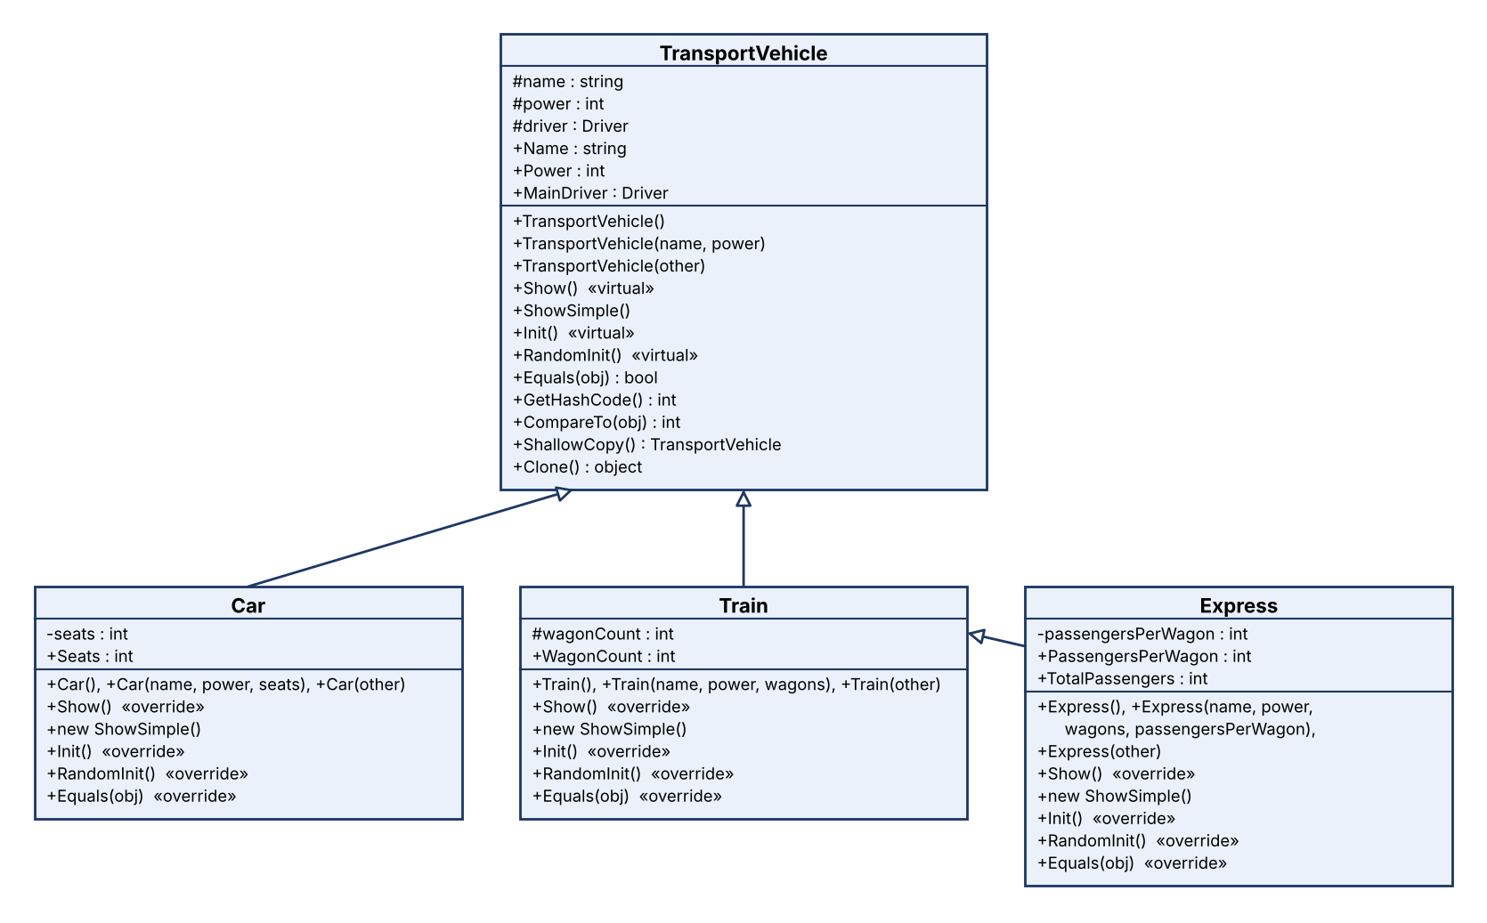
Часть 2. Динамическая идентификация типов
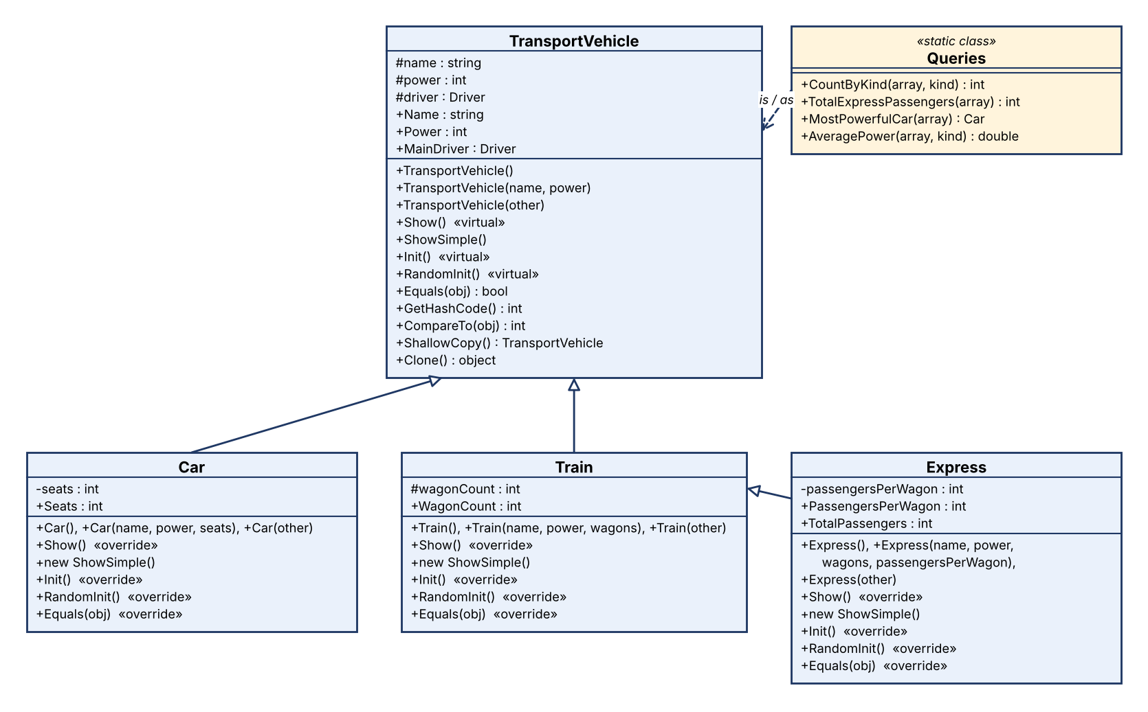

Часть 3. Абстрактные классы и интерфейсы
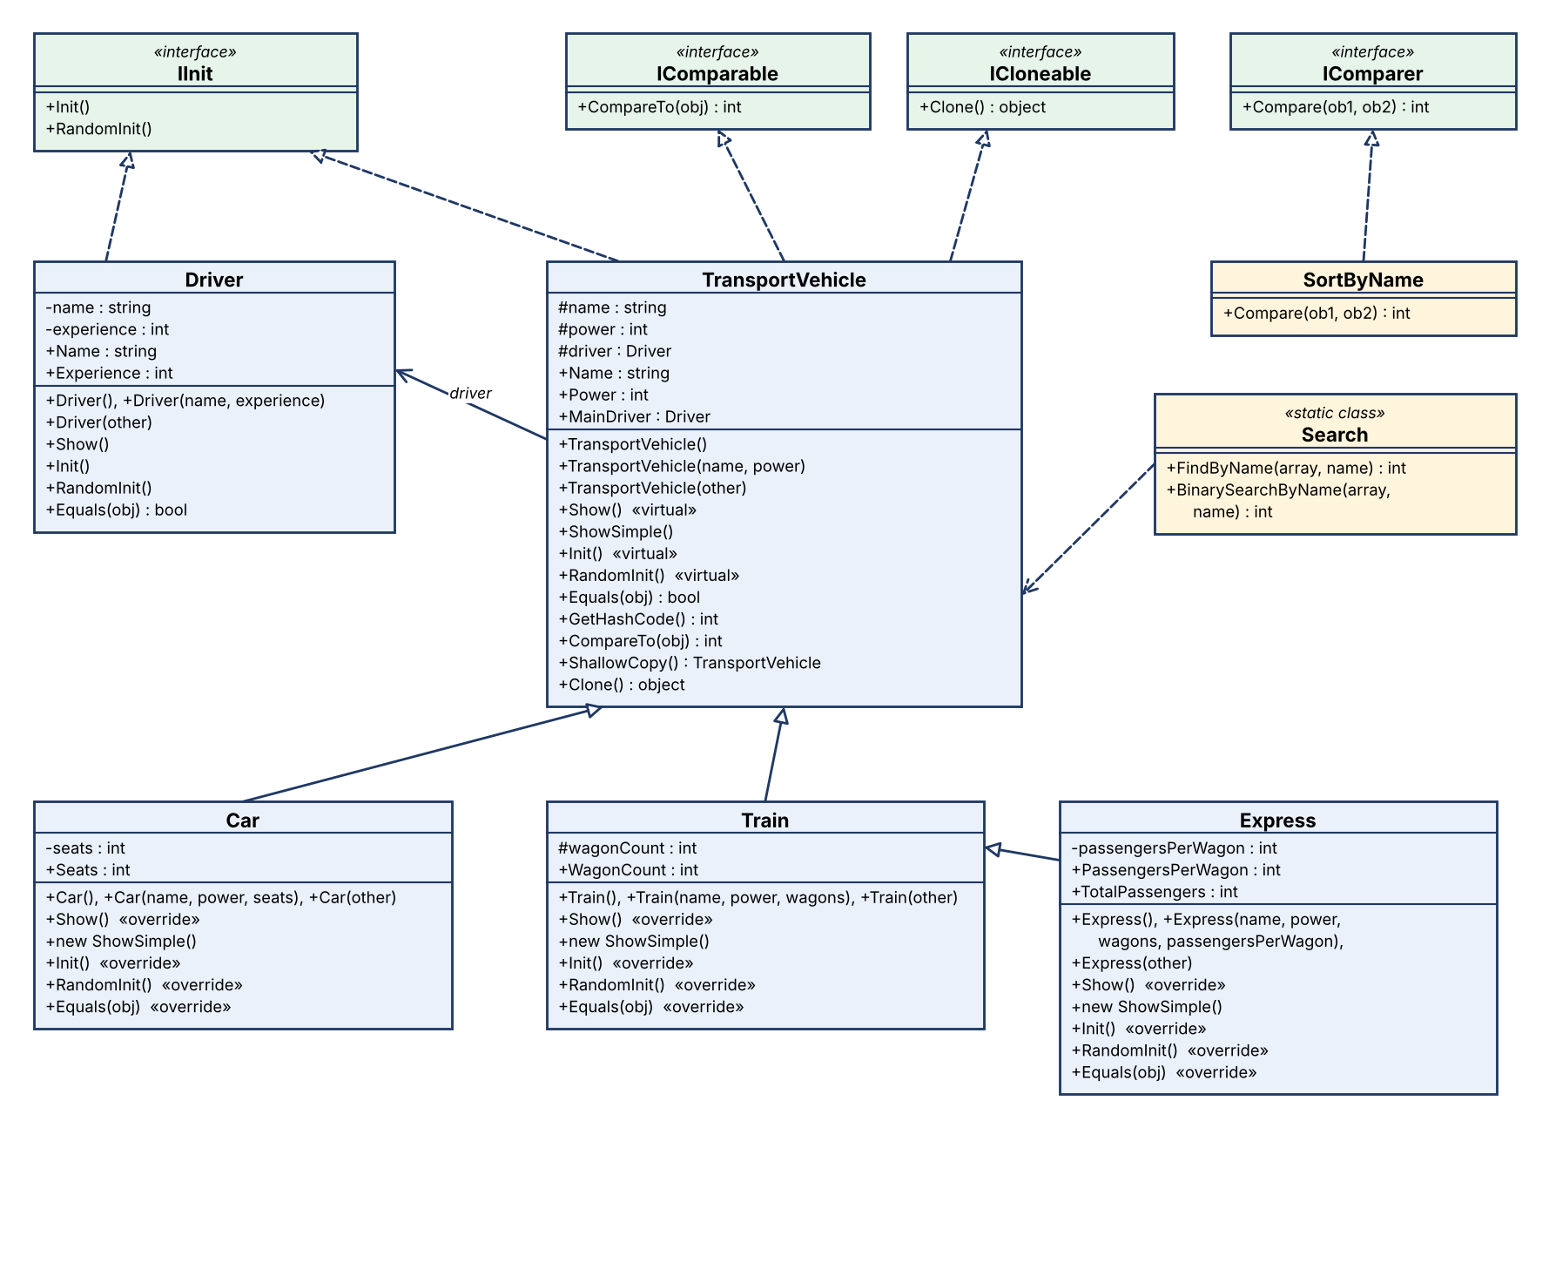

3. Код программы
Решение состоит из трёх проектов: TransportLibrary (библиотека классов), TransportApp (консольное демонстрационное приложение) и TransportTests (модульные тесты).

3.1. Библиотека классов TransportLibrary

IInit.cs
namespace TransportLibrary
{
// Интерфейс, который определяет возможность создания (заполнения) объекта
public interface IInit
{
void Init(); // ввод данных с клавиатуры
void RandomInit(); // заполнение случайными данными (ДСЧ)
}
}

Driver.cs
using System;

namespace TransportLibrary
{
// Водитель. Класс НЕ входит в иерархию транспортных средств,
// но реализует интерфейс IInit (часть 3, пункт 5).
// Также водитель является ссылочным полем в TransportVehicle -
// на нём показывается разница между клонированием и поверхностным копированием.
public class Driver : IInit
{
private static Random rnd = new Random();
private static string[] names = { "Иванов", "Петров", "Сидоров", "Кузнецов", "Смирнов", "Попов" };

private string name;
private int experience; // стаж в годах

// Свойства с проверкой ограничений
public string Name
{
get { return name; }
set
{
if (!string.IsNullOrEmpty(value)) name = value;
else name = "Неизвестен";
}
}

public int Experience
{
get { return experience; }
set
{
if (value >= 0 && value <= 60) experience = value;
else experience = 0;
}
}

// Конструктор без параметров
public Driver()
{
name = "Неизвестен";
experience = 0;
}

// Конструктор с параметрами
public Driver(string name, int experience)
{
Name = name;
Experience = experience;
}

// Конструктор копирования
public Driver(Driver other)
{
name = other.name;
experience = other.experience;
}

public void Show()
{
Console.WriteLine("Водитель: " + name + ", стаж: " + experience + " лет");
}

public void Init()
{
Console.WriteLine("Фамилия водителя:");
Name = Console.ReadLine();
Console.WriteLine("Стаж (лет):");
int e;
int.TryParse(Console.ReadLine(), out e); // при ошибке ввода e = 0
Experience = e;
}

public void RandomInit()
{
Name = names[rnd.Next(names.Length)];
Experience = rnd.Next(0, 41);
}

public override bool Equals(object obj)
{
Driver other = obj as Driver;
if (other == null) return false;
return name == other.name && experience == other.experience;
}

public override int GetHashCode()
{
return name.GetHashCode() ^ experience;
}
}
}

TransportVehicle.cs
using System;

namespace TransportLibrary
{
// Базовый класс иерархии: транспортное средство
public class TransportVehicle : IInit, IComparable, ICloneable
{
protected static Random rnd = new Random();
private static string[] names = { "Транспорт А", "Транспорт Б", "Транспорт В" };

protected string name; // название
protected int power; // мощность, л.с.
protected Driver driver; // водитель (ссылочное поле)

// ----- Свойства с проверкой ограничений -----
public string Name
{
get { return name; }
set
{
if (!string.IsNullOrEmpty(value)) name = value;
else name = "Без названия";
}
}

public int Power
{
get { return power; }
set
{
if (value > 0 && value <= 20000) power = value;
else power = 1;
}
}

public Driver MainDriver
{
get { return driver; }
set
{
if (value != null) driver = value;
else driver = new Driver();
}
}

// ----- Конструкторы -----
// Без параметров
public TransportVehicle()
{
name = "Без названия";
power = 1;
driver = new Driver();
}

// С параметрами
public TransportVehicle(string name, int power)
{
Name = name;
Power = power;
driver = new Driver();
}

// Копирования
public TransportVehicle(TransportVehicle other)
{
name = other.name;
power = other.power;
driver = new Driver(other.driver); // водитель копируется отдельно
}

// ----- Методы вывода -----
// Виртуальный метод: версия выбирается по типу ОБЪЕКТА (во время выполнения)
public virtual void Show()
{
Console.WriteLine("Транспортное средство: " + name + ", мощность: " + power
+ " л.с., водитель: " + driver.Name + " (стаж " + driver.Experience + " лет)");
}

// Обычный (невиртуальный) метод: версия выбирается по типу ССЫЛКИ (при компиляции)
public void ShowSimple()
{
Console.WriteLine("[обычный метод] Транспортное средство: " + name);
}

// ----- Ввод данных -----
public virtual void Init()
{
Console.WriteLine("Название:");
Name = Console.ReadLine();
Console.WriteLine("Мощность (л.с.):");
int p;
int.TryParse(Console.ReadLine(), out p); // при ошибке ввода p = 0, свойство подставит значение по умолчанию
Power = p;
Console.WriteLine("Данные водителя:");
driver.Init();
}

public virtual void RandomInit()
{
Name = names[rnd.Next(names.Length)];
Power = rnd.Next(50, 501);
driver.RandomInit();
}

// ----- Сравнение -----
public override bool Equals(object obj)
{
if (obj == null || obj.GetType() != this.GetType()) return false;
TransportVehicle other = (TransportVehicle)obj;
return name == other.name && power == other.power;
}

public override int GetHashCode()
{
return name.GetHashCode() ^ power;
}

// Реализация IComparable: сортировка по мощности
public int CompareTo(object obj)
{
TransportVehicle other = (TransportVehicle)obj; // приведение к типу TransportVehicle
return power.CompareTo(other.power);
}

// ----- Копирование -----
// Поверхностное копирование: поля-значения копируются, а водитель остаётся ОБЩИМ
public TransportVehicle ShallowCopy()
{
return (TransportVehicle)this.MemberwiseClone();
}

// Клонирование (интерфейс ICloneable): создаётся полностью независимая копия
public object Clone()
{
TransportVehicle copy = (TransportVehicle)this.MemberwiseClone();
copy.driver = new Driver(this.driver); // водителя копируем отдельно
return copy;
}
}
}

Car.cs
using System;

namespace TransportLibrary
{
// Автомобиль
public class Car : TransportVehicle
{
private static string[] carNames = { "Lada", "Toyota", "BMW", "Audi", "Kia" };

private int seats; // количество мест

public int Seats
{
get { return seats; }
set
{
if (value >= 1 && value <= 9) seats = value;
else seats = 1;
}
}

public Car() : base()
{
seats = 1;
}

public Car(string name, int power, int seats) : base(name, power)
{
Seats = seats;
}

public Car(Car other) : base(other)
{
seats = other.seats;
}

public override void Show()
{
base.Show();
Console.WriteLine(" Это автомобиль, мест: " + seats);
}

// new - скрываем метод базового класса (это НЕ переопределение)
public new void ShowSimple()
{
Console.WriteLine("[обычный метод] Автомобиль: " + name + ", мест: " + seats);
}

public override void Init()
{
base.Init();
Console.WriteLine("Количество мест:");
int s;
int.TryParse(Console.ReadLine(), out s);
Seats = s;
}

public override void RandomInit()
{
base.RandomInit();
Name = carNames[rnd.Next(carNames.Length)];
Power = rnd.Next(70, 401);
Seats = rnd.Next(2, 8);
}

public override bool Equals(object obj)
{
if (!base.Equals(obj)) return false;
Car other = (Car)obj;
return seats == other.seats;
}

public override int GetHashCode()
{
return base.GetHashCode() ^ seats;
}
}
}

Train.cs
using System;

namespace TransportLibrary
{
// Поезд
public class Train : TransportVehicle
{
private static string[] trainNames = { "Пассажирский", "Грузовой", "Пригородный", "Почтовый" };

protected int wagonCount; // количество вагонов

public int WagonCount
{
get { return wagonCount; }
set
{
if (value >= 1 && value <= 30) wagonCount = value;
else wagonCount = 1;
}
}

public Train() : base()
{
wagonCount = 1;
}

public Train(string name, int power, int wagonCount) : base(name, power)
{
WagonCount = wagonCount;
}

public Train(Train other) : base(other)
{
wagonCount = other.wagonCount;
}

public override void Show()
{
base.Show();
Console.WriteLine(" Это поезд, вагонов: " + wagonCount);
}

public new void ShowSimple()
{
Console.WriteLine("[обычный метод] Поезд: " + name + ", вагонов: " + wagonCount);
}

public override void Init()
{
base.Init();
Console.WriteLine("Количество вагонов:");
int w;
int.TryParse(Console.ReadLine(), out w);
WagonCount = w;
}

public override void RandomInit()
{
base.RandomInit();
Name = trainNames[rnd.Next(trainNames.Length)];
Power = rnd.Next(1000, 5001);
WagonCount = rnd.Next(3, 15);
}

public override bool Equals(object obj)
{
if (!base.Equals(obj)) return false;
Train other = (Train)obj;
return wagonCount == other.wagonCount;
}

public override int GetHashCode()
{
return base.GetHashCode() ^ wagonCount;
}
}
}

Express.cs
using System;

namespace TransportLibrary
{
// Экспресс (скоростной поезд) - наследник Train
public class Express : Train
{
private static string[] expressNames = { "Сапсан", "Ласточка", "Стриж", "Аллегро" };

private int passengersPerWagon; // пассажиров в одном вагоне

public int PassengersPerWagon
{
get { return passengersPerWagon; }
set
{
if (value >= 1 && value <= 150) passengersPerWagon = value;
else passengersPerWagon = 1;
}
}

// Общее количество пассажиров во всех вагонах (вычисляемое свойство)
public int TotalPassengers
{
get { return wagonCount * passengersPerWagon; }
}

public Express() : base()
{
passengersPerWagon = 1;
}

public Express(string name, int power, int wagonCount, int passengersPerWagon)
: base(name, power, wagonCount)
{
PassengersPerWagon = passengersPerWagon;
}

public Express(Express other) : base(other)
{
passengersPerWagon = other.passengersPerWagon;
}

public override void Show()
{
base.Show();
Console.WriteLine(" Это экспресс, пассажиров в вагоне: " + passengersPerWagon
+ ", всего пассажиров: " + TotalPassengers);
}

public new void ShowSimple()
{
Console.WriteLine("[обычный метод] Экспресс: " + name + ", вагонов: " + wagonCount
+ ", пассажиров всего: " + TotalPassengers);
}

public override void Init()
{
base.Init();
Console.WriteLine("Пассажиров в одном вагоне:");
int p;
int.TryParse(Console.ReadLine(), out p);
PassengersPerWagon = p;
}

public override void RandomInit()
{
base.RandomInit();
Name = expressNames[rnd.Next(expressNames.Length)];
Power = rnd.Next(3000, 9001);
PassengersPerWagon = rnd.Next(40, 101);
}

public override bool Equals(object obj)
{
if (!base.Equals(obj)) return false;
Express other = (Express)obj;
return passengersPerWagon == other.passengersPerWagon;
}

public override int GetHashCode()
{
return base.GetHashCode() ^ passengersPerWagon;
}
}
}

Queries.cs
namespace TransportLibrary
{
// Часть 2. Запросы к массиву объектов иерархии.
// Для определения типа объекта используются операторы is и as.
public static class Queries
{
// Вид транспорта: 1 - автомобиль, 2 - поезд (экспресс тоже поезд!), 3 - экспресс
private static bool IsKind(TransportVehicle v, int kind)
{
if (kind == 1) return v is Car;
if (kind == 2) return v is Train;
if (kind == 3) return v is Express;
return false;
}

// Запрос 1: количество транспортных средств указанного вида (оператор is)
public static int CountByKind(TransportVehicle[] array, int kind)
{
int count = 0;
foreach (TransportVehicle v in array)
{
if (IsKind(v, kind)) count++;
}
return count;
}

// Запрос 2: количество пассажиров во всех вагонах всех экспрессов (оператор as)
public static int TotalExpressPassengers(TransportVehicle[] array)
{
int sum = 0;
foreach (TransportVehicle v in array)
{
Express e = v as Express;
if (e != null) sum += e.TotalPassengers;
}
return sum;
}

// Запрос 3: самый мощный автомобиль (оператор as). Если автомобилей нет - null
public static Car MostPowerfulCar(TransportVehicle[] array)
{
Car best = null;
foreach (TransportVehicle v in array)
{
Car c = v as Car;
if (c != null && (best == null || c.Power > best.Power)) best = c;
}
return best;
}

// Запрос 4: средняя мощность транспортных средств указанного вида. Если таких нет - 0
public static double AveragePower(TransportVehicle[] array, int kind)
{
int count = 0;
double sum = 0;
foreach (TransportVehicle v in array)
{
if (IsKind(v, kind))
{
sum += v.Power;
count++;
}
}
if (count == 0) return 0;
return sum / count;
}
}
}

SortByName.cs
using System.Collections;

namespace TransportLibrary
{
// Вспомогательный класс для сортировки по названию (интерфейс IComparer)
public class SortByName : IComparer
{
public int Compare(object ob1, object ob2)
{
TransportVehicle v1 = (TransportVehicle)ob1;
TransportVehicle v2 = (TransportVehicle)ob2;
return string.Compare(v1.Name, v2.Name);
}
}
}

Search.cs
namespace TransportLibrary
{
// Методы поиска элемента в массиве по названию
public static class Search
{
// Обычный (линейный) поиск: возвращает индекс первого найденного элемента или -1
public static int FindByName(TransportVehicle[] array, string name)
{
for (int i = 0; i < array.Length; i++)
{
if (array[i].Name == name) return i;
}
return -1;
}

// Бинарный поиск. Массив должен быть отсортирован по названию (SortByName)!
// Возвращает индекс найденного элемента или -1
public static int BinarySearchByName(TransportVehicle[] array, string name)
{
int left = 0;
int right = array.Length - 1;

while (left <= right)
{
int middle = (left + right) / 2;
int result = string.Compare(array[middle].Name, name);

if (result == 0) return middle; // нашли
if (result < 0) left = middle + 1; // искомое правее середины
else right = middle - 1; // искомое левее середины
}
return -1;
}
}
}

3.2. Демонстрационная программа TransportApp

Program.cs
using System;
using System.Text;
using TransportLibrary;

namespace TransportApp
{
class Program
{
static void Main(string[] args)
{
Console.OutputEncoding = Encoding.UTF8;
Console.InputEncoding = Encoding.UTF8;

// Массив из объектов всех типов иерархии, заполненных датчиком случайных чисел
TransportVehicle[] vehicles = CreateArray(6);

Part1(vehicles);
Part2(vehicles);
Part3(vehicles);

Console.WriteLine("Нажмите Enter для выхода...");
Console.ReadLine();
}

// Создание массива: типы чередуются (автомобиль, поезд, экспресс), данные - случайные
static TransportVehicle[] CreateArray(int count)
{
TransportVehicle[] array = new TransportVehicle[count];
for (int i = 0; i < count; i++)
{
TransportVehicle v;
if (i % 3 == 0) v = new Car();
else if (i % 3 == 1) v = new Train();
else v = new Express();

v.RandomInit();
array[i] = v;
}
return array;
}

static void ShowArray(TransportVehicle[] array)
{
foreach (TransportVehicle v in array)
{
v.Show();
}
Console.WriteLine();
}

// ---------------------------------------------------------------
// ЧАСТЬ 1. Иерархия классов, обычные и виртуальные методы
// ---------------------------------------------------------------
static void Part1(TransportVehicle[] vehicles)
{
Console.WriteLine("===== ЧАСТЬ 1. Иерархия классов =====");
Console.WriteLine();

Console.WriteLine("--- Конструкторы и метод Equals ---");
Car c1 = new Car("Lada", 100, 5);
Car c2 = new Car(c1); // конструктор копирования
Car c3 = new Car("BMW", 300, 4);
Console.WriteLine("c1 равен c2 (копия): " + c1.Equals(c2));
Console.WriteLine("c1 равен c3: " + c1.Equals(c3));
Console.WriteLine();

Console.WriteLine("--- Просмотр массива обычным (невиртуальным) методом ShowSimple() ---");
foreach (TransportVehicle v in vehicles)
{
v.ShowSimple(); // для любой ссылки типа TransportVehicle вызовется метод базового класса
}
Console.WriteLine();

Console.WriteLine("--- Просмотр массива виртуальным методом Show() ---");
ShowArray(vehicles); // вызывается версия метода, соответствующая реальному типу объекта

Console.WriteLine("Разница: ShowSimple() не виртуальный - вызов определяется по типу ссылки");
Console.WriteLine("(TransportVehicle), поэтому у всех объектов выводится только базовая часть.");
Console.WriteLine("Show() виртуальный - вызов определяется по типу объекта во время выполнения,");
Console.WriteLine("поэтому каждый объект выводит свою полную информацию.");
Console.WriteLine();
}

// ---------------------------------------------------------------
// ЧАСТЬ 2. Динамическая идентификация типов (is, as). Запросы
// ---------------------------------------------------------------
static void Part2(TransportVehicle[] vehicles)
{
Console.WriteLine("===== ЧАСТЬ 2. Запросы =====");
Console.WriteLine();
Console.WriteLine("Массив для запросов:");
ShowArray(vehicles);

// Единственный ввод с клавиатуры - параметр запроса
Console.WriteLine("Введите вид транспорта (1 - автомобиль, 2 - поезд, 3 - экспресс):");
int kind;
int.TryParse(Console.ReadLine(), out kind);

Console.WriteLine("Запрос 1. Количество транспортных средств выбранного вида: "
+ Queries.CountByKind(vehicles, kind));
Console.WriteLine("Запрос 2. Средняя мощность выбранного вида, л.с.: "
+ Queries.AveragePower(vehicles, kind));
Console.WriteLine("Запрос 3. Количество пассажиров во всех вагонах всех экспрессов: "
+ Queries.TotalExpressPassengers(vehicles));

Car best = Queries.MostPowerfulCar(vehicles);
if (best != null)
{
Console.WriteLine("Запрос 4. Самый мощный автомобиль: " + best.Name + ", " + best.Power + " л.с.");
}
else
{
Console.WriteLine("Запрос 4. Автомобилей в массиве нет");
}
Console.WriteLine("(Поезд в запросах 1 и 2 включает и экспрессы, так как Express наследуется от Train)");
Console.WriteLine();
}

// ---------------------------------------------------------------
// ЧАСТЬ 3. Интерфейсы: сортировка, поиск, IInit, клонирование
// ---------------------------------------------------------------
static void Part3(TransportVehicle[] vehicles)
{
Console.WriteLine("===== ЧАСТЬ 3. Интерфейсы =====");
Console.WriteLine();

// 1. Сортировка через IComparable (по мощности)
Console.WriteLine("--- Сортировка по мощности (IComparable) ---");
Array.Sort(vehicles);
ShowArray(vehicles);

// 2. Сортировка через IComparer (по названию)
Console.WriteLine("--- Сортировка по названию (IComparer) ---");
Array.Sort(vehicles, new SortByName());
ShowArray(vehicles);

// 3. Поиск: обычный и бинарный (массив уже отсортирован по названию)
Console.WriteLine("--- Поиск по названию ---");
Console.WriteLine("Введите название для поиска (Enter - взять название среднего элемента):");
string searchName = Console.ReadLine();
if (string.IsNullOrEmpty(searchName))
{
searchName = vehicles[vehicles.Length / 2].Name;
Console.WriteLine("Ищем: " + searchName);
}
Console.WriteLine("Линейный поиск, индекс: " + Search.FindByName(vehicles, searchName));
Console.WriteLine("Бинарный поиск, индекс: " + Search.BinarySearchByName(vehicles, searchName));
Console.WriteLine("(-1 означает, что элемент не найден; при одинаковых названиях индексы могут отличаться)");
Console.WriteLine();

// 4. Массив элементов типа IInit: объекты иерархии и класс Driver
Console.WriteLine("--- Массив элементов типа IInit ---");
IInit[] items = new IInit[4];
items[0] = new Car();
items[1] = new Train();
items[2] = new Express();
items[3] = new Driver(); // класс не из иерархии, но реализует IInit

foreach (IInit item in items)
{
item.RandomInit();
ShowItem(item);
}
Console.WriteLine();

Console.WriteLine("Ввести данные водителя с клавиатуры (метод Init)? (y - да, иначе - нет):");
string answer = Console.ReadLine();
if (answer == "y")
{
items[3].Init();
ShowItem(items[3]);
}
Console.WriteLine();

// 5. Клонирование и поверхностное копирование
Console.WriteLine("--- Присваивание, ShallowCopy() и Clone() ---");
Car original = new Car("Lada", 100, 5);
original.MainDriver.Name = "Иванов";
original.MainDriver.Experience = 10;

TransportVehicle assigned = original; // копируется только ссылка
TransportVehicle shallow = original.ShallowCopy(); // поверхностная копия
TransportVehicle clone = (TransportVehicle)original.Clone(); // полная независимая копия

// Меняем оригинал: и обычное поле (название), и поле-ссылку (водителя)
original.Name = "Изменённое название";
original.MainDriver.Name = "Изменённый водитель";

Console.WriteLine("Оригинал:");
original.Show();
Console.WriteLine("Присваивание (та же ссылка - изменилось всё):");
assigned.Show();
Console.WriteLine("ShallowCopy (название осталось старым, но водитель общий - изменился):");
shallow.Show();
Console.WriteLine("Clone (полностью независимая копия - ничего не изменилось):");
clone.Show();
Console.WriteLine();
}

// Показ элемента массива IInit: определяем реальный тип с помощью as
static void ShowItem(IInit item)
{
TransportVehicle v = item as TransportVehicle;
if (v != null)
{
v.Show();
return;
}

Driver d = item as Driver;
if (d != null)
{
d.Show();
}
}
}
}

4. Код unit-тестов
Тесты написаны с помощью MSTest. Всего в проекте тестов: 99. Для проверки методов, работающих с консолью (Show, Init), вывод и ввод консоли подменяются на StringWriter и StringReader.

DriverTests.cs
using System;
using System.IO;
using Microsoft.VisualStudio.TestTools.UnitTesting;
using TransportLibrary;

namespace TransportTests
{
[TestClass]
public class DriverTests
{
[TestMethod]
public void DefaultConstructor_SetsDefaultValues()
{
Driver d = new Driver();
Assert.AreEqual("Неизвестен", d.Name);
Assert.AreEqual(0, d.Experience);
}

[TestMethod]
public void ParamConstructor_SetsValues()
{
Driver d = new Driver("Иванов", 10);
Assert.AreEqual("Иванов", d.Name);
Assert.AreEqual(10, d.Experience);
}

[TestMethod]
public void CopyConstructor_CopiesValues()
{
Driver d1 = new Driver("Иванов", 10);
Driver d2 = new Driver(d1);
Assert.AreEqual("Иванов", d2.Name);
Assert.AreEqual(10, d2.Experience);
Assert.AreNotSame(d1, d2);
}

[TestMethod]
public void Name_Empty_SetsDefault()
{
Driver d = new Driver("Иванов", 5);
d.Name = "";
Assert.AreEqual("Неизвестен", d.Name);
}

[TestMethod]
public void Experience_Negative_SetsZero()
{
Driver d = new Driver("Иванов", 5);
d.Experience = -3;
Assert.AreEqual(0, d.Experience);
}

[TestMethod]
public void Experience_TooBig_SetsZero()
{
Driver d = new Driver("Иванов", 5);
d.Experience = 100;
Assert.AreEqual(0, d.Experience);
}

[TestMethod]
public void Equals_SameData_ReturnsTrue()
{
Assert.IsTrue(new Driver("Иванов", 5).Equals(new Driver("Иванов", 5)));
}

[TestMethod]
public void Equals_DifferentData_ReturnsFalse()
{
Assert.IsFalse(new Driver("Иванов", 5).Equals(new Driver("Иванов", 6)));
}

[TestMethod]
public void Equals_Null_ReturnsFalse()
{
Assert.IsFalse(new Driver("Иванов", 5).Equals(null));
}

[TestMethod]
public void Equals_OtherType_ReturnsFalse()
{
Assert.IsFalse(new Driver("Иванов", 5).Equals("Иванов"));
}

[TestMethod]
public void GetHashCode_EqualObjects_SameHash()
{
Assert.AreEqual(new Driver("Иванов", 5).GetHashCode(), new Driver("Иванов", 5).GetHashCode());
}

[TestMethod]
public void RandomInit_SetsValidValues()
{
Driver d = new Driver();
d.RandomInit();
Assert.IsFalse(string.IsNullOrEmpty(d.Name));
Assert.IsTrue(d.Experience >= 0 && d.Experience <= 40);
}

[TestMethod]
public void Init_ReadsValuesFromKeyboard()
{
Driver d = new Driver();
TextReader oldIn = Console.In;
TextWriter oldOut = Console.Out;
try
{
Console.SetIn(new StringReader("Петров\n7\n"));
Console.SetOut(new StringWriter());
d.Init();
}
finally
{
Console.SetIn(oldIn);
Console.SetOut(oldOut);
}
Assert.AreEqual("Петров", d.Name);
Assert.AreEqual(7, d.Experience);
}

[TestMethod]
public void Init_WrongNumber_SetsZeroExperience()
{
Driver d = new Driver();
TextReader oldIn = Console.In;
TextWriter oldOut = Console.Out;
try
{
Console.SetIn(new StringReader("Петров\nabc\n"));
Console.SetOut(new StringWriter());
d.Init();
}
finally
{
Console.SetIn(oldIn);
Console.SetOut(oldOut);
}
Assert.AreEqual(0, d.Experience);
}

[TestMethod]
public void Show_PrintsNameAndExperience()
{
Driver d = new Driver("Иванов", 10);
TextWriter oldOut = Console.Out;
StringWriter sw = new StringWriter();
try
{
Console.SetOut(sw);
d.Show();
}
finally
{
Console.SetOut(oldOut);
}
Assert.IsTrue(sw.ToString().Contains("Иванов"));
Assert.IsTrue(sw.ToString().Contains("10"));
}
}
}

VehicleTests.cs
using System;
using System.IO;
using Microsoft.VisualStudio.TestTools.UnitTesting;
using TransportLibrary;

namespace TransportTests
{
[TestClass]
public class VehicleTests
{
// ----- вспомогательные методы: перехват вывода и подмена ввода консоли -----
private static string GetOutput(Action action)
{
TextWriter oldOut = Console.Out;
StringWriter sw = new StringWriter();
try
{
Console.SetOut(sw);
action();
}
finally
{
Console.SetOut(oldOut);
}
return sw.ToString();
}

private static void RunInit(IInit obj, string input)
{
TextReader oldIn = Console.In;
try
{
Console.SetIn(new StringReader(input));
GetOutput(() => obj.Init());
}
finally
{
Console.SetIn(oldIn);
}
}

// ================= TransportVehicle =================
[TestMethod]
public void Vehicle_DefaultConstructor_SetsDefaults()
{
TransportVehicle v = new TransportVehicle();
Assert.AreEqual("Без названия", v.Name);
Assert.AreEqual(1, v.Power);
Assert.IsNotNull(v.MainDriver);
}

[TestMethod]
public void Vehicle_ParamConstructor_SetsValues()
{
TransportVehicle v = new TransportVehicle("Транспорт", 200);
Assert.AreEqual("Транспорт", v.Name);
Assert.AreEqual(200, v.Power);
}

[TestMethod]
public void Vehicle_Name_Null_SetsDefault()
{
TransportVehicle v = new TransportVehicle("Транспорт", 200);
v.Name = null;
Assert.AreEqual("Без названия", v.Name);
}

[TestMethod]
public void Vehicle_Power_Negative_SetsOne()
{
TransportVehicle v = new TransportVehicle("Транспорт", -5);
Assert.AreEqual(1, v.Power);
}

[TestMethod]
public void Vehicle_Power_TooBig_SetsOne()
{
TransportVehicle v = new TransportVehicle();
v.Power = 50000;
Assert.AreEqual(1, v.Power);
}

[TestMethod]
public void Vehicle_MainDriver_Null_CreatesNewDriver()
{
TransportVehicle v = new TransportVehicle();
v.MainDriver = null;
Assert.IsNotNull(v.MainDriver);
}

[TestMethod]
public void Vehicle_CopyConstructor_CopiesDriverSeparately()
{
TransportVehicle v1 = new TransportVehicle("Транспорт", 200);
v1.MainDriver = new Driver("Иванов", 5);
TransportVehicle v2 = new TransportVehicle(v1);
v1.MainDriver.Name = "Другой";
Assert.AreEqual("Иванов", v2.MainDriver.Name);
Assert.AreEqual(200, v2.Power);
}

[TestMethod]
public void Vehicle_Equals_SameData_True()
{
Assert.IsTrue(new TransportVehicle("А", 100).Equals(new TransportVehicle("А", 100)));
}

[TestMethod]
public void Vehicle_Equals_DifferentPower_False()
{
Assert.IsFalse(new TransportVehicle("А", 100).Equals(new TransportVehicle("А", 200)));
}

[TestMethod]
public void Vehicle_Equals_Null_False()
{
Assert.IsFalse(new TransportVehicle("А", 100).Equals(null));
}

[TestMethod]
public void Vehicle_Equals_DifferentTypes_False()
{
Assert.IsFalse(new Car("А", 100, 4).Equals(new Train("А", 100, 4)));
}

[TestMethod]
public void Vehicle_GetHashCode_EqualObjects_SameHash()
{
Assert.AreEqual(new TransportVehicle("А", 100).GetHashCode(),
new TransportVehicle("А", 100).GetHashCode());
}

[TestMethod]
public void Vehicle_CompareTo_ByPower()
{
TransportVehicle weak = new TransportVehicle("А", 100);
TransportVehicle strong = new TransportVehicle("Б", 200);
Assert.IsTrue(weak.CompareTo(strong) < 0);
Assert.IsTrue(strong.CompareTo(weak) > 0);
Assert.AreEqual(0, weak.CompareTo(new TransportVehicle("В", 100)));
}

[TestMethod]
public void Vehicle_RandomInit_SetsValidValues()
{
TransportVehicle v = new TransportVehicle();
v.RandomInit();
Assert.IsFalse(string.IsNullOrEmpty(v.Name));
Assert.IsTrue(v.Power >= 50 && v.Power <= 500);
}

[TestMethod]
public void Vehicle_Init_ReadsValues()
{
TransportVehicle v = new TransportVehicle();
RunInit(v, "Транспорт\n250\nПетров\n7\n");
Assert.AreEqual("Транспорт", v.Name);
Assert.AreEqual(250, v.Power);
Assert.AreEqual("Петров", v.MainDriver.Name);
Assert.AreEqual(7, v.MainDriver.Experience);
}

[TestMethod]
public void Vehicle_Init_WrongNumber_SetsDefaultPower()
{
TransportVehicle v = new TransportVehicle();
RunInit(v, "Транспорт\nabc\nПетров\n7\n");
Assert.AreEqual(1, v.Power);
}

// ================= Virtual / non-virtual =================
[TestMethod]
public void Show_IsVirtual_CallsDerivedVersion()
{
TransportVehicle v = new Car("Lada", 100, 5); // ссылка базового типа, объект - Car
string text = GetOutput(() => v.Show());
Assert.IsTrue(text.Contains("Это автомобиль"));
}

[TestMethod]
public void ShowSimple_NotVirtual_CallsBaseVersion()
{
TransportVehicle v = new Car("Lada", 100, 5);
string text = GetOutput(() => v.ShowSimple());
Assert.IsTrue(text.Contains("Транспортное средство"));
Assert.IsFalse(text.Contains("Автомобиль"));
}

[TestMethod]
public void ShowSimple_CalledThroughDerivedReference_CallsDerivedVersion()
{
Car c = new Car("Lada", 100, 5);
string text = GetOutput(() => c.ShowSimple());
Assert.IsTrue(text.Contains("Автомобиль"));
}

[TestMethod]
public void Show_Vehicle_PrintsNameAndPower()
{
string text = GetOutput(() => new TransportVehicle("Транспорт", 123).Show());
Assert.IsTrue(text.Contains("Транспорт"));
Assert.IsTrue(text.Contains("123"));
}

[TestMethod]
public void ShowSimple_Vehicle_PrintsName()
{
string text = GetOutput(() => new TransportVehicle("Транспорт", 123).ShowSimple());
Assert.IsTrue(text.Contains("Транспорт"));
}

// ================= Clone / ShallowCopy =================
[TestMethod]
public void ShallowCopy_SharesDriver()
{
Car original = new Car("Lada", 100, 5);
TransportVehicle shallow = original.ShallowCopy();
Assert.AreNotSame(original, shallow);
Assert.AreSame(original.MainDriver, shallow.MainDriver);
}

[TestMethod]
public void ShallowCopy_ValueFieldsAreIndependent()
{
Car original = new Car("Lada", 100, 5);
TransportVehicle shallow = original.ShallowCopy();
original.Name = "BMW";
Assert.AreEqual("Lada", shallow.Name);
}

[TestMethod]
public void Clone_CreatesIndependentDriver()
{
Car original = new Car("Lada", 100, 5);
original.MainDriver = new Driver("Иванов", 10);
TransportVehicle clone = (TransportVehicle)original.Clone();
original.MainDriver.Name = "Другой";
Assert.AreNotSame(original.MainDriver, clone.MainDriver);
Assert.AreEqual("Иванов", clone.MainDriver.Name);
}

[TestMethod]
public void Clone_KeepsRealType()
{
TransportVehicle original = new Express("Сапсан", 8000, 10, 50);
object clone = original.Clone();
Assert.AreEqual(typeof(Express), clone.GetType());
Assert.IsTrue(original.Equals(clone));
}

// ================= Car =================
[TestMethod]
public void Car_DefaultConstructor_SeatsIsOne()
{
Assert.AreEqual(1, new Car().Seats);
}

[TestMethod]
public void Car_ParamConstructor_SetsValues()
{
Car c = new Car("Lada", 100, 5);
Assert.AreEqual("Lada", c.Name);
Assert.AreEqual(100, c.Power);
Assert.AreEqual(5, c.Seats);
}

[TestMethod]
public void Car_Seats_Zero_SetsOne()
{
Car c = new Car("Lada", 100, 0);
Assert.AreEqual(1, c.Seats);
}

[TestMethod]
public void Car_Seats_TooMany_SetsOne()
{
Car c = new Car("Lada", 100, 10);
Assert.AreEqual(1, c.Seats);
}

[TestMethod]
public void Car_CopyConstructor_CopiesAllFields()
{
Car c1 = new Car("Lada", 100, 5);
Car c2 = new Car(c1);
Assert.AreEqual("Lada", c2.Name);
Assert.AreEqual(100, c2.Power);
Assert.AreEqual(5, c2.Seats);
Assert.IsTrue(c1.Equals(c2));
}

[TestMethod]
public void Car_Equals_DifferentSeats_False()
{
Assert.IsFalse(new Car("Lada", 100, 5).Equals(new Car("Lada", 100, 4)));
}

[TestMethod]
public void Car_Equals_SameData_True()
{
Assert.IsTrue(new Car("Lada", 100, 5).Equals(new Car("Lada", 100, 5)));
}

[TestMethod]
public void Car_GetHashCode_EqualObjects_SameHash()
{
Assert.AreEqual(new Car("Lada", 100, 5).GetHashCode(), new Car("Lada", 100, 5).GetHashCode());
}

[TestMethod]
public void Car_RandomInit_SetsValidValues()
{
Car c = new Car();
c.RandomInit();
Assert.IsTrue(c.Power >= 70 && c.Power <= 400);
Assert.IsTrue(c.Seats >= 2 && c.Seats <= 7);
Assert.IsFalse(string.IsNullOrEmpty(c.Name));
}

[TestMethod]
public void Car_Init_ReadsValues()
{
Car c = new Car();
RunInit(c, "Lada\n150\nИванов\n10\n5\n");
Assert.AreEqual("Lada", c.Name);
Assert.AreEqual(150, c.Power);
Assert.AreEqual(5, c.Seats);
}

[TestMethod]
public void Car_Show_PrintsSeats()
{
string text = GetOutput(() => new Car("Lada", 100, 5).Show());
Assert.IsTrue(text.Contains("Lada"));
Assert.IsTrue(text.Contains("мест: 5"));
}

// ================= Train =================
[TestMethod]
public void Train_DefaultConstructor_WagonCountIsOne()
{
Assert.AreEqual(1, new Train().WagonCount);
}

[TestMethod]
public void Train_ParamConstructor_SetsValues()
{
Train t = new Train("Грузовой", 3000, 10);
Assert.AreEqual("Грузовой", t.Name);
Assert.AreEqual(3000, t.Power);
Assert.AreEqual(10, t.WagonCount);
}

[TestMethod]
public void Train_WagonCount_Zero_SetsOne()
{
Assert.AreEqual(1, new Train("Грузовой", 3000, 0).WagonCount);
}

[TestMethod]
public void Train_WagonCount_TooMany_SetsOne()
{
Assert.AreEqual(1, new Train("Грузовой", 3000, 31).WagonCount);
}

[TestMethod]
public void Train_CopyConstructor_CopiesAllFields()
{
Train t1 = new Train("Грузовой", 3000, 10);
Train t2 = new Train(t1);
Assert.AreEqual(10, t2.WagonCount);
Assert.IsTrue(t1.Equals(t2));
}

[TestMethod]
public void Train_Equals_DifferentWagons_False()
{
Assert.IsFalse(new Train("Грузовой", 3000, 10).Equals(new Train("Грузовой", 3000, 9)));
}

[TestMethod]
public void Train_GetHashCode_EqualObjects_SameHash()
{
Assert.AreEqual(new Train("Т", 3000, 10).GetHashCode(), new Train("Т", 3000, 10).GetHashCode());
}

[TestMethod]
public void Train_RandomInit_SetsValidValues()
{
Train t = new Train();
t.RandomInit();
Assert.IsTrue(t.Power >= 1000 && t.Power <= 5000);
Assert.IsTrue(t.WagonCount >= 3 && t.WagonCount <= 14);
}

[TestMethod]
public void Train_Init_ReadsValues()
{
Train t = new Train();
RunInit(t, "Грузовой\n3000\nИванов\n10\n12\n");
Assert.AreEqual(3000, t.Power);
Assert.AreEqual(12, t.WagonCount);
}

[TestMethod]
public void Train_Show_PrintsWagons()
{
string text = GetOutput(() => new Train("Грузовой", 3000, 10).Show());
Assert.IsTrue(text.Contains("вагонов: 10"));
}

[TestMethod]
public void Train_ShowSimple_PrintsWagons()
{
string text = GetOutput(() => new Train("Грузовой", 3000, 10).ShowSimple());
Assert.IsTrue(text.Contains("Поезд"));
}

// ================= Express =================
[TestMethod]
public void Express_IsTrain()
{
object e = new Express();
Assert.IsTrue(e is Train);
Assert.IsTrue(e is TransportVehicle);
}

[TestMethod]
public void Express_DefaultConstructor_PassengersIsOne()
{
Assert.AreEqual(1, new Express().PassengersPerWagon);
}

[TestMethod]
public void Express_ParamConstructor_SetsValues()
{
Express e = new Express("Сапсан", 8000, 10, 50);
Assert.AreEqual("Сапсан", e.Name);
Assert.AreEqual(8000, e.Power);
Assert.AreEqual(10, e.WagonCount);
Assert.AreEqual(50, e.PassengersPerWagon);
}

[TestMethod]
public void Express_PassengersPerWagon_Zero_SetsOne()
{
Assert.AreEqual(1, new Express("Сапсан", 8000, 10, 0).PassengersPerWagon);
}

[TestMethod]
public void Express_PassengersPerWagon_TooMany_SetsOne()
{
Assert.AreEqual(1, new Express("Сапсан", 8000, 10, 151).PassengersPerWagon);
}

[TestMethod]
public void Express_TotalPassengers_IsWagonsTimesPassengers()
{
Assert.AreEqual(500, new Express("Сапсан", 8000, 10, 50).TotalPassengers);
}

[TestMethod]
public void Express_CopyConstructor_CopiesAllFields()
{
Express e1 = new Express("Сапсан", 8000, 10, 50);
Express e2 = new Express(e1);
Assert.AreEqual(50, e2.PassengersPerWagon);
Assert.AreEqual(10, e2.WagonCount);
Assert.IsTrue(e1.Equals(e2));
}

[TestMethod]
public void Express_Equals_DifferentPassengers_False()
{
Assert.IsFalse(new Express("С", 8000, 10, 50).Equals(new Express("С", 8000, 10, 60)));
}

[TestMethod]
public void Express_Equals_ExpressAndTrain_False()
{
Assert.IsFalse(new Express("С", 8000, 10, 50).Equals(new Train("С", 8000, 10)));
}

[TestMethod]
public void Express_GetHashCode_EqualObjects_SameHash()
{
Assert.AreEqual(new Express("С", 8000, 10, 50).GetHashCode(),
new Express("С", 8000, 10, 50).GetHashCode());
}

[TestMethod]
public void Express_RandomInit_SetsValidValues()
{
Express e = new Express();
e.RandomInit();
Assert.IsTrue(e.Power >= 3000 && e.Power <= 9000);
Assert.IsTrue(e.PassengersPerWagon >= 40 && e.PassengersPerWagon <= 100);
Assert.IsTrue(e.WagonCount >= 3 && e.WagonCount <= 14);
}

[TestMethod]
public void Express_Init_ReadsValues()
{
Express e = new Express();
RunInit(e, "Сапсан\n8000\nИванов\n10\n10\n50\n");
Assert.AreEqual("Сапсан", e.Name);
Assert.AreEqual(10, e.WagonCount);
Assert.AreEqual(50, e.PassengersPerWagon);
}

[TestMethod]
public void Express_Show_PrintsTotalPassengers()
{
string text = GetOutput(() => new Express("Сапсан", 8000, 10, 50).Show());
Assert.IsTrue(text.Contains("Это экспресс"));
Assert.IsTrue(text.Contains("500"));
}

[TestMethod]
public void Express_ShowSimple_PrintsExpress()
{
string text = GetOutput(() => new Express("Сапсан", 8000, 10, 50).ShowSimple());
Assert.IsTrue(text.Contains("Экспресс"));
}
}
}

QueriesAndSearchTests.cs
using System;
using Microsoft.VisualStudio.TestTools.UnitTesting;
using TransportLibrary;

namespace TransportTests
{
[TestClass]
public class QueriesAndSearchTests
{
// Тестовый массив: 2 автомобиля, 1 поезд, 2 экспресса
private static TransportVehicle[] CreateArray()
{
return new TransportVehicle[]
{
new Car("Lada", 100, 5),
new Car("BMW", 300, 4),
new Train("Грузовой", 3000, 10),
new Express("Сапсан", 8000, 10, 50),
new Express("Ласточка", 6000, 5, 100)
};
}

// ================= Queries =================
[TestMethod]
public void CountByKind_Cars()
{
Assert.AreEqual(2, Queries.CountByKind(CreateArray(), 1));
}

[TestMethod]
public void CountByKind_Trains_IncludesExpresses()
{
Assert.AreEqual(3, Queries.CountByKind(CreateArray(), 2));
}

[TestMethod]
public void CountByKind_Expresses()
{
Assert.AreEqual(2, Queries.CountByKind(CreateArray(), 3));
}

[TestMethod]
public void CountByKind_UnknownKind_ReturnsZero()
{
Assert.AreEqual(0, Queries.CountByKind(CreateArray(), 7));
}

[TestMethod]
public void CountByKind_EmptyArray_ReturnsZero()
{
Assert.AreEqual(0, Queries.CountByKind(new TransportVehicle[0], 1));
}

[TestMethod]
public void TotalExpressPassengers_SumsAllExpresses()
{
// 10 * 50 + 5 * 100 = 1000
Assert.AreEqual(1000, Queries.TotalExpressPassengers(CreateArray()));
}

[TestMethod]
public void TotalExpressPassengers_NoExpresses_ReturnsZero()
{
TransportVehicle[] array = { new Car("Lada", 100, 5), new Train("Т", 3000, 10) };
Assert.AreEqual(0, Queries.TotalExpressPassengers(array));
}

[TestMethod]
public void MostPowerfulCar_ReturnsCarWithMaxPower()
{
Car best = Queries.MostPowerfulCar(CreateArray());
Assert.IsNotNull(best);
Assert.AreEqual("BMW", best.Name);
}

[TestMethod]
public void MostPowerfulCar_NoCars_ReturnsNull()
{
TransportVehicle[] array = { new Train("Т", 3000, 10) };
Assert.IsNull(Queries.MostPowerfulCar(array));
}

[TestMethod]
public void AveragePower_Cars()
{
Assert.AreEqual(200.0, Queries.AveragePower(CreateArray(), 1), 0.001);
}

[TestMethod]
public void AveragePower_Expresses()
{
Assert.AreEqual(7000.0, Queries.AveragePower(CreateArray(), 3), 0.001);
}

[TestMethod]
public void AveragePower_Trains_IncludesExpresses()
{
// (3000 + 8000 + 6000) / 3
Assert.AreEqual(17000.0 / 3, Queries.AveragePower(CreateArray(), 2), 0.001);
}

[TestMethod]
public void AveragePower_NoSuchVehicles_ReturnsZero()
{
TransportVehicle[] array = { new Car("Lada", 100, 5) };
Assert.AreEqual(0.0, Queries.AveragePower(array, 3), 0.001);
}

// ================= Sorting =================
[TestMethod]
public void Sort_ByIComparable_OrdersByPower()
{
TransportVehicle[] array = CreateArray();
Array.Sort(array);
for (int i = 0; i < array.Length - 1; i++)
{
Assert.IsTrue(array[i].Power <= array[i + 1].Power);
}
}

[TestMethod]
public void SortByName_Compare_ReturnsCorrectSign()
{
SortByName comparer = new SortByName();
TransportVehicle a = new TransportVehicle("Audi", 100);
TransportVehicle b = new TransportVehicle("BMW", 100);
Assert.IsTrue(comparer.Compare(a, b) < 0);
Assert.IsTrue(comparer.Compare(b, a) > 0);
Assert.AreEqual(0, comparer.Compare(a, new TransportVehicle("Audi", 500)));
}

[TestMethod]
public void Sort_ByIComparer_OrdersByName()
{
TransportVehicle[] array =
{
new Car("Lada", 100, 5),
new Car("BMW", 300, 4),
new Car("Audi", 200, 4)
};
Array.Sort(array, new SortByName());
Assert.AreEqual("Audi", array[0].Name);
Assert.AreEqual("BMW", array[1].Name);
Assert.AreEqual("Lada", array[2].Name);
}

// ================= Search =================
[TestMethod]
public void FindByName_Existing_ReturnsIndex()
{
Assert.AreEqual(1, Search.FindByName(CreateArray(), "BMW"));
}

[TestMethod]
public void FindByName_Missing_ReturnsMinusOne()
{
Assert.AreEqual(-1, Search.FindByName(CreateArray(), "Tesla"));
}

[TestMethod]
public void BinarySearchByName_FindsEveryElement()
{
TransportVehicle[] array = CreateArray();
Array.Sort(array, new SortByName());
for (int i = 0; i < array.Length; i++)
{
int index = Search.BinarySearchByName(array, array[i].Name);
Assert.AreEqual(array[i].Name, array[index].Name);
}
}

[TestMethod]
public void BinarySearchByName_Missing_ReturnsMinusOne()
{
TransportVehicle[] array = CreateArray();
Array.Sort(array, new SortByName());
Assert.AreEqual(-1, Search.BinarySearchByName(array, "Tesla"));
}

[TestMethod]
public void BinarySearchByName_EmptyArray_ReturnsMinusOne()
{
Assert.AreEqual(-1, Search.BinarySearchByName(new TransportVehicle[0], "Lada"));
}

[TestMethod]
public void BinarySearchByName_SingleElement()
{
TransportVehicle[] array = { new Car("Lada", 100, 5) };
Assert.AreEqual(0, Search.BinarySearchByName(array, "Lada"));
}

// ================= IInit =================
[TestMethod]
public void IInit_ArrayWithDifferentClasses_RandomInitWorks()
{
IInit[] items = { new Car(), new Train(), new Express(), new Driver() };
foreach (IInit item in items)
{
item.RandomInit();
}
Assert.IsTrue(((Car)items[0]).Power >= 70);
Assert.IsTrue(((Train)items[1]).Power >= 1000);
Assert.IsTrue(((Express)items[2]).PassengersPerWagon >= 40);
Assert.IsFalse(string.IsNullOrEmpty(((Driver)items[3]).Name));
}
}
}

5. Анализ покрытия кода тестами

5.1. Что покрыто тестами
Все открытые члены классов библиотеки покрыты тестами: для каждого класса проверяются конструкторы, граничные значения свойств, Equals, GetHashCode, RandomInit, Init (с подменой ввода) и методы вывода.
Группа тестов | Количество тестов
Driver (конструкторы, свойства, Equals, Init, RandomInit, Show) | 15
TransportVehicle (конструкторы, свойства, Equals, CompareTo, Init) | 16
Виртуальные и невиртуальные методы (Show, ShowSimple) | 5
Клонирование и поверхностное копирование (Clone, ShallowCopy) | 4
Car | 11
Train | 11
Express | 14
Запросы (Queries, операторы is / as) | 13
Сортировка (IComparable, IComparer) | 3
Поиск (линейный и бинарный) | 6
Массив IInit | 1
Итого | 99

5.2. Результаты измерения покрытия
Для получения процента покрытия в Visual Studio: Тест → Анализировать покрытие кода для всех тестов (Test → Analyze Code Coverage for All Tests). Окно «Результаты покрытия кода» показывает процент покрытых строк для каждого проекта, класса и метода.
[Здесь вставьте скриншот окна «Результаты покрытия кода» и скриншот окна «Обозреватель тестов» с пройденными тестами.]
Примечание: методы Main, Part1, Part2, Part3 демонстрационной программы TransportApp тестами не покрываются – это консольная демонстрация, а проверяемая логика находится в библиотеке TransportLibrary.

Вывод
В ходе работы создана иерархия классов «транспортное средство – автомобиль – поезд – экспресс», реализованы виртуальные методы и показана разница между ними и обычными методами; с помощью операторов is и as выполнены запросы к массиву объектов разных типов; реализованы интерфейсы IInit, IComparable, IComparer и ICloneable, сортировка, линейный и бинарный поиск, клонирование и поверхностное копирование. Работа библиотеки проверена модульными тестами.

